东方梅地亚中心空调维护保养协议
甲方: 第一太平戴维斯物业顾问（北京）有限公司东方梅地亚分公司
负责人：邹锦标
地址：北京市朝阳区光华路4号东方梅地亚中心地下一层

乙方: 北京三汇能环科技发展有限公司
法定代表人：刘柯
地址：北京市丰台区长兴路16号院6号楼4层421

根据《中华人民共和国合同法》等有关法律、法规规定，本着平等、自愿的原则，甲乙双方就东方梅地亚中心（以下简称“本项目”）所有空调设备维保、风机盘管清洗事宜达成如下协议:

第一条 协议概况:
- 协议范围: 东方梅地亚中心所有空调设备维护保养、风机盘管清洗业务；
- 承包方式：包工包料（具体方案见附件一）
- 协议总价: 1000000元/年
- 协议期限:
1）本协议与甲方与北京东方梅地亚置业有限公司于2019年11月20日签署的《东方梅地亚中心前期物业服务合同》期限保持一致（即：2020年1月1日至2029年12月31日），直至该物业服务合同终止为止。
2）若甲方与东方梅地亚中心业主大会、业主委员会签订《东方梅地亚中心物业服务合同》，该新的物业服务合同生效日为本协议终止日。
3）无论任何原因导致甲方与开发商签署的《东方梅地亚中心前期物业服务合同》提前终止的，本协议于前期服务合同终止之日一并终止。
- 付款方式:
甲方将以半年形式向乙方进行支付，即每半年支付人民币伍拾万元整（RMB500000/半年），支付时间：在每年6月15日前、12月15日前；乙方应在每次甲方付款前向甲方开具足额合法发票。
第二条 保养要求
乙方工作人员在现场作业时，应遵守甲方的相关制度，对于特殊工种，乙方现场施工人员应有厂家特约授权维修资格证书，无此类资格证的员工不得进入现场作业，由此带来的任何后果由乙方承担。
第三条 保养质量及说明
1、保养质量遵照国家规范和行业标准以及甲方要求，保质保量完成各项保养项目。
2、如遇管线锈蚀或须更换零部件的，乙方须本着“保质价廉”的原则，以最快速度向甲方提交采购清单，经甲方认可后购买更换或安装使用。
3、在协议有效期间，本项目空调系统出现故障，乙方应在接到甲方报修通知4小时内到达现场(天气等不可抗拒因素延误除外)进行故障排除，直到恢复正常运行(设备零件损坏需要加工或订货除外)如乙方长时间未到达修复，影响甲方且带来的营运损失、维修费用等皆由乙方承担。
4、自甲方等相关部门验收合格之日起，乙方对新更换的配件提供质保壹年。
第四条 甲乙双方责任
1、乙方责任:
- 乙方负责人全面负责施工现场的管理工作，对施工现场的设备及人员安全负责，并遵守相关规定。
- 由于维护不当，造成的责任及损失由乙方负责。
- 由于乙方的原因造成施工安全责任事故，除承担相应违约责任外，乙方必须承担由此给甲方和/或第三方造成的全部损失。
- 乙方不得转包或分包本项目，如甲方发现乙方转包分包，甲方有权终止协议并要求乙方按照协议总价的50%支付违约金，若造成甲方损失，乙方应当进一步承担赔偿责任。

2、甲方责任:负责维护施工现场的指导监督工作，以便维护工作顺利进行。
第五条 协议效力
1、本协议履行中如发生争议，由双方协商解决；协商不成的，任何一方应向北京市朝阳区人民法院提起诉讼;
2、本协议一式贰份，甲、乙双方各执一份，具同等法律效力，自双方签订之日起生效。

（本页无正文）
甲方: 乙方:

代表签字: 代表签字:

公司（盖章）: 公司（盖章）:

签署日期: 签署日期:

附件一： 空调清洗保养方案

编制目的及依据
风管清洗的目的是使甲方的空气质量符合卫生部门的相关要求，而空调系统本身的问题，如风量不平衡，新风量不够，也会影响甲方空气质量的达标。我们的技术人员在空调方面有丰富的的专业经验，在工程中已经多次为甲方提供风量平衡调节表、风阀的状态调整以及解决因消音棉的脱落造成大面积的矿棉污染等问题。
- 依据办公楼中央空调清洗工程相关要求；
- 依据卫生部[2006]53号《公共场所集中空调通风系统卫生管理办法》；
- 3、依据2006处3月1日执行的《公共场所集中空调通风系统清洗规范》与《公共场所集中空调通风系统卫生学评价规范》。

一、施工准备
1、施工条件：现场具备施工条件，可直接在现场清洗，保证水源及排水点即可。
2、机具设备：吸尘器、相机、喷雾器、高压清洗机、吹风机
3、主要材料 ：自来水、翅片清洗液、塑料袋
风道清洗施工设备
序号 | 设备名称 | 型号规格 | 数量 | 单位 | 设备特点简要说明
1 | 检测机器人 | IR1  280*220*110mm | 2 | 台 | 无级调速
2 | 多功能监控箱 |  | 2 | 台 | 可对软轴机、检测机器人、清扫清洗人工况控制
3 | 清扫机器人 |  | 2 | 台 | 机器臂摆动10次/min
4 | 空气吹扫装置 | AN1 | 2 | 台 | 气鞭对大截面清扫有优势，效率高，对内保温的风管清扫
5 | 软轴清洗机 | SS1 | 2 | 台 | 12m专用钢轴及刷头，应用于风管末端、狭小空间、竖管的清扫
6 | 吸尘过滤机 | VF1 | 2 | 台 | 风压2200pa
7 | 风道清洗附件 | 风管堵头气球、毛刷、清洗软轴 | 6 | 套
8 | 风机盘管专业清洗枪 | hty-1 | 2 | 台 | 提高风机盘管清洗效率

风管专用清洗机器人设备
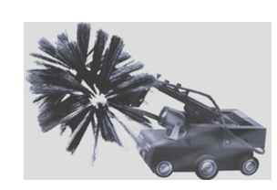
特点
风管专用清洗机器人，带前后彩色摄像头，可有线遥控全部清洗过程，带同期录像功能，机械臂可遥控清洗高度，可清洗160mm－800mm高度风管，清洗方向为径向与纵向，带正反转,车体操作灵活，可与铲物头和吹气头配合使用。
电动软轴清扫专用设备
.
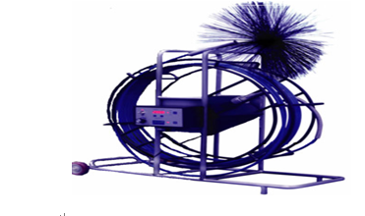
特点
电动软轴清扫系统为中央空调风管清洗的主要设备之一。本产品操作简便，移动灵活，清洗范围广，可以清洗高度为80mm-800mm的各种圆形和矩形风管。

风管气堵
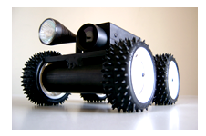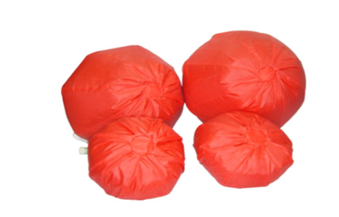
特点：采用高耐磨,防扎漏PVC复合材料制作,可对不同规格的风管,进行清洗前的阻隔，气堵规格分为：φ1000mm、φ500mm两种直径。

检测机器人
含检测机器人、彩色监视录像设备、双路双色摄像头、控制
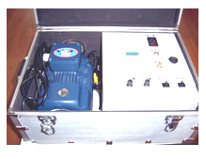
盒、30米控制电缆。主要检测通风管道内污物及灰尘情况及清洗后的清洁程度。

软轴清洗机DC4
含DC4双向回转清洗系统、DC410米回转轴一根、DC4 20米回转轴一根、DC4 0.6/0.9pp(100 to 600mm)专用刷7套 、DC4专用推车一辆。
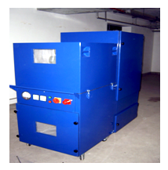
吸尘设备
VT4500 强力吸尘过滤系统 含主机VT4000、6米直径250mm柔 性风管。
集尘柜 含集尘主机1台，风机箱2台。

二、清洗内容
2．1：中央空调风管清洗工作流程图示简介
1、清洗前的准备工作：
- 风管情况调查和预定清洗方案：商定清洗内容、范围、风管类型、尺寸及布置情况、时间限制、有无有害物质（如石棉）等，预定清洗方案。
- 清洗原理图（图1）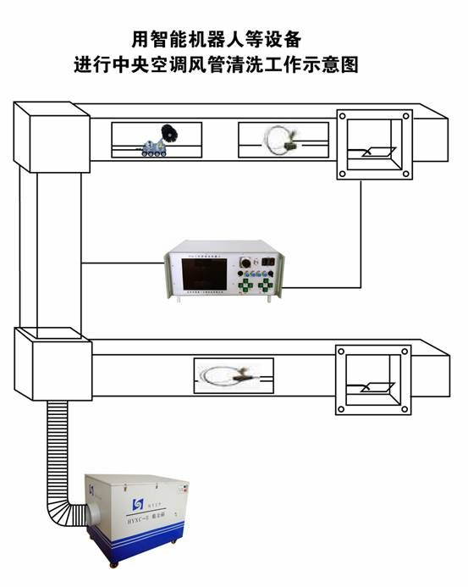
2.2：风管清洗流程图
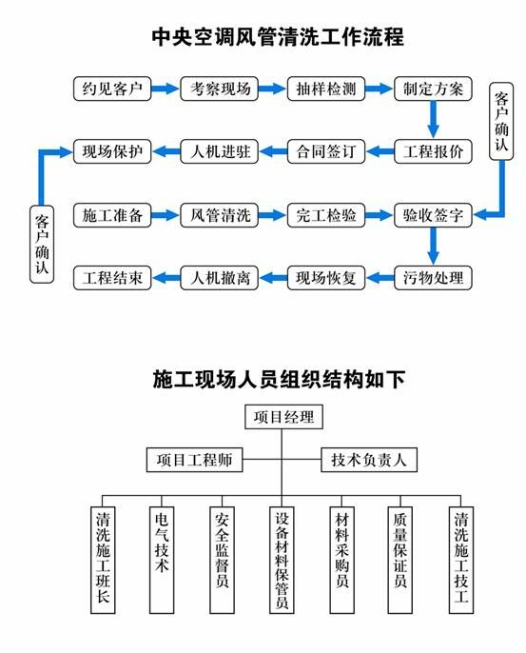

2．3：机械清洗风管优势
1、 全程电子眼监控：传统手工清洗很难掌握清洗效果，而用机器人清洗，整个施工过程由电子眼系统监控，每一个细节都处于控制中，清洗后更可以提供清洗过程录像，作为检验清洗工作的证据；
2、全封闭式清洗： 机器人钻到风管中清洗，风管的另一侧接有强力工业吸尘器灰尘污物无处可逃，不会产生“灰尘搬家”现象，杜绝二次污染；
3、不影响客户正常工作：清洗速度快，而且清洗工作是分段进行，一般是晚上或节假日施工，因此，不会影响客户的正常工作。
4、清洗质量达到国际标准的：国际通用标准，每平方米面积上粉尘含量应低于1克，用机器人清洗风管完全可以达到甚至超过这个标准。清洗后，还可在风管内涂覆抗菌涂料或喷涂消毒液，长时间地保持风管的洁净。
我公司工程部技术人员会依据客户的中央空调具体情况及现有清洗设备能力，针对现场施工中风管清洗分区、分段的设定，风管清扫工艺孔的制作、所配备的清扫设备，时间安排，人员安排，检测方式，清洗费用等内容制定详细的风管清洗方案，该方案报客户的有关部门审核后执行。
2.4：施工难点与应对方案：
1、施工区域难点
a、大多数使用集中空调的建筑均为学校、商场、医院及酒店等，我公司一般均按甲方的要求进行清洗。
b、入户操作使对客户贵重物品进行清点，对其他办公用品及商品采取保护措施。
c、每层风管系统清洗、新风机组、风机盘管及风口清洗要一次性完成。
所以一支优秀的的施工队伍、一个优良的的施工方案、与业主良好的沟通能力都会对整个施工顺利、安全高质量的进行产生重大的影响。
2、应对方案
a、选派一支高素质、有多次清洗五星级酒店经验的施工队伍进行施工。
b、根据施工方案，把工作落实到每个人每天的工作中，保质保量的完成清洗工作。
c、施工前做好安全技术交底工作，使每个员工都能了解到要做的工作内容，使其思想上得到高度重视，规范员工在施工现场的行为举止、言谈。
d、制定严格的工作纪律，严厉的奖罚制度，精细的工作计划，避免意外情况发生。质量方面由有经验的质检员负责，实行三级检验制度，确保施工质量。
e、注意环境保护，严格按照设备使用规范进行清洗。杜绝产生扬尘和二次污染的发生。
f、严格要求员工遵守安全操作规程及甲方的相关规定，确保人机物的安全，工作场所严禁吸烟，进入房间工作时对甲方的财物进行清点，确保物品安全。
2.5：施工难点与应对方案：
1、严格组织保证
  - 由公司选派一名主管本次施工的工程总监，负责制定施工方案、施工进度计划，协调人力资源及材料供应等相关事宜。
  - 选派优秀项目经理：具有3年多空调通风系统清洗行业施工经验的工程师，担任本项目的项目经理。
  - 选派具有高度责任心，技术全面的的复合型人才负责本项目的技术管理工作。
  - 实行项目经理负责制，责任落实到人，全面负责项目指挥、调度及与甲方的施工工作协调。
- 施工力量保证
- 选派专业水平高、责任心强的施工技术员担任本项目的施工。
- 集中主要技术骨干，组织一支技术精良、能吃苦耐劳、能征善战、服从指挥、综合素质高的专业员工队伍进场施工。
- 认真编制施工方案，进行详细的施工技术交底，提前做好各项技术准备工作。
- 材料机具保证
- 由工程总监主管材料、机具的采购供应，落实好现场临时设施和临时用电、用水，组织好施工机具、材料的进场，落实材料物资供应。
- 合理配置施工技术装备，提高机械化施工水平，风管采用智能机器人清洗。
- 现场管理措施
- 提前一天进场进行准备工作，准备期内，组织好施工力量、材料、工机具的进场；落实好临时用电、用水，做好施工前的技术准备工作。
- 根据整个项目的施工进度计划，编制周施工进度计划，并严格保证计划地实现，确保工期。
- 运用科学的管理方法，对整个项目的计划实施动态优化管理，强化组织协调，优化施工力量，随时掌握施工动态，对施工场地、材料、设备供应、施工力量进行综合平衡，确保安全、优质、按期完成施工任务。
- 实行流水施工组织形式，尽可能保证施工的连续性、均衡性。
- 遇有设计变更或非乙方原因造成延误工期时，及时调整计划，在人力资源和材料供应上给予保证。
  - 协调好与业主的关系，一切从业主的利益出发，确保甲方和业主的利益不受损坏。
  - 组织施工技术人员，收集和整理与施工有关的设计、施工验收规范和技术标准。
  - 做好图纸与风管实际情况对比审核并标出其中的不同之处。
  - 提前编制材料计划、下达施工任务单，对重点项目关键部位施工，必须编制可行的施工方案及作业指导书，用于指导班组的具体施工，根据清洗方案进行施工。
2.6中央空调清洗程序
    - 清洗通风系统管道规范步骤
- 甲乙双方应按实际情况,制定清洗工作进度,并依据进度乙方制定出清洗计划,作好人力、物力、财力的充分安排。
- 乙方在清洗每一单元时，应和甲方共同对单元内所有陈设、物品进行清点、登记，双方做好反复核实并存档。清洗完后，仍以此单为据，再次清点该单元所有物品。
- 进入清洗现场后，首先做现场保护工作，地面应有铺垫。有地毯的房间，底层用防水彩条布铺垫，在其上面再铺防护布，清洗完工后应恢复客房地面、吊顶及设施的整洁。
- 单元内的设备、工作台，在争得业主的同意后，进行部分遮罩、复盖，但未经准许，室内任何陈设均不可移动。
- 在未清洗前，对单元内所有风机盘管出风口进行风速测试，并且详细记录在案，备清洗后，进行出风速效应以比,国家标准风速为2-3.6m³/s。
- 对单元内吊顶一定要有保护措施，不得损坏原有吊顶，如情况特殊，可与甲方单位协商解决。
    - 竖管的清洗
竖管清洗难度一般比水平管大些，其原因是竖管施工操作空间一般较小，设备施展不开，一般的清洗刷、气鞭等不能进入风管或进入因无法控制其行进方向，以致无法实施彻底清洗。较好的方法是采用世界一流风管清洗制造商-达克艾公司的先进设备清扫软轴或气鞭等专用清洗立管设计的清扫工具，具体施工方法如下：
步骤一：在立管底层水平风管连接口处，用气囊或者海绵封堵向另一端的水平风管，连接空气负压机。
步骤二：在靠近最高层水平风管竖井处。用气囊或者海绵封堵向另一端的水平风管。
步骤三：用检测设备对竖井风管进行清洗前的检测。
步骤四：选用适合竖井风管清洗的软轴或气鞭或其他专用清洗工具。
步骤五：开启空气负压机，利用清洗软轴或气鞭从最高层向下进行清洗。
步骤六：清洗干净后对风管进行清洗后的录像。
步骤七：清洗所用设备—空气负压机，清扫软轴或气鞭。
    - 水平风管（横截面高小于200mm）的清洗
步骤一：关闭机组上所有风量调节阀（做好标记），在靠近风量调节阀处开启操作孔，利用壁纸刀拉开保温层，把孔口周围的玻璃丝布用胶带固定；开孔后，孔边缘用耐磨胶带裹好。
步骤二：开孔后进行清洗前检测录像。
步骤三：放入清洗设备（清洗机器人、小型清扫机或气动鞭），连接吸污机。在新风管道末端开孔，利用气囊或海绵密封新风管道末端。操作清洗设备，利用吸污机使风管内气流产生负压。把风管内的灰尘、垃圾以及其它污染物收到吸污机内。
步骤四：清洗完后再次对风管内检测录像，达到《空调通风系统清洗规范》和《公共场所集中空调通风系统卫生规范》要求，恢复原所有部件位置。
步骤五：设备出场，清理施工现场。
    - 水平风管（横截面高200mm以上）的清洗
步骤一：根据管道情况，选择最佳位置开启清洗操作孔240×240或400×400（mm），（定好开孔口尺寸，利用壁纸刀拉开保温层，把孔口周围的玻璃丝布用胶带固定；开孔后，孔边缘用耐磨胶带裹好。
步骤二：开好后，通过检测机器人对管道内部进行检测录像。完备，用海绵或气囊封堵后，形成清洗作业区
步骤三：拆下所有当日需清洗风口，通过检测机器人对管道内部进行检测录像。检测完后，封堵所有风口，形成作业区。以便清洗施工。风口到制定的水源处进行冲洗。
步骤四：在一个作业区内，从操作孔处放入清洗设备（清洗机器人、小型清扫或气动鞭），从另一端口或同一端口连接空气负压机。所有设备准备就绪后，开启空气负压机，利用负压机使风管内产生负压。后操作清洗设备，从一端清洗到另一端，再回来为一遍，连续清洗2—3遍，把风管内的灰尘、垃圾以及其它污染收集到吸污机内。
步骤五：一个作业区清洗完毕后，应对该区进行清洗后检测录像。保证清洗后达到《空调通风系统清洗规范》和《公共场所集中空调卫生标准》要求。
步骤六：复原该工作区所有部件的位置。
步骤七：一个工作区清洗完备后，应转入下一个作业区，循序渐进，直至完成当日清洗计划。
步骤八：清洗完工后，安装风口。
步骤九：所有当日清洗完工后，设备出场，清理施工现场，物品复原。
步骤十：清洗所用设备—空气负压机，自动清扫刷，气鞭机器人，清扫刷机器人，检测机器人，气动刷或电动刷。

    - 水平管道（横截面高大于800mm）的清洗
步骤一：在混合段两头或两边分别开一个400×400（mm）,(定好孔口尺寸，利用壁纸刀拉开保温层，把孔口周 围的玻璃丝布用胶带固定；开孔后，孔边缘用耐磨胶带裹好。
步骤二：开孔后进行清洗前检测录像
步骤三：此部分采用高压气鞭和空气负压机进行清洗。对于顽固污物采用大功率工业吸尘器，以除去尘粒、碎屑、污染源和表面污染等。清洗后的表面达到《空调通风系统清洗规范》和《公共场所集中空调通风系统卫生规范》的要求。
步骤四：清洗完后再次对风管内检测录像。
步骤五：设备出场，清理施工现场。
步骤六：清洗设备—空气负压机、空压机、高压气鞭，检测机器人。
6、新风管道开口：我公司用专用设备进行对新风管道开口，无火星出现，开口效率高，速度快、安全性高。
7、新风管道开口恢复：我公司用专用双面胶将5mm雪花板裁剪好粘开好孔的四周，用自攻钉将雪花板固定，四周用铝箔胶带密封，恢复原状。

新风机组及风机盘管清洗
（一）、清洗目的
1、清洗表冷器，以达到改善制冷、制热效果，节省能量；
2、清洗管道过滤器，管道水路畅通，提高水系统使用效率；
3、清洗过滤网，减少风阻，提高过滤效率，净化室内空气。
4、通过清洗，发现并及时排除系统隐患。
（二）、清洗内容
1、清洗水过滤器；
2、清洗表冷器组；
3、清洗冷凝水盘；
4、清洗电机表面及叶轮；
5、清洗风柜内部；
6、清洗、疏通冷凝水管；
7、清洗工作完成，试机运行。
（三）、新风机组清洗流程
1、用防尘布遮盖现场办公用具及家具；
2、开启电源，检测新风机组是否正常运转；
3、打开风柜门板，开始清洗；
4、清洗电机表面及涡轮叶片的尘土；
5、用喷壶给表冷器喷洒翅片专用清洗药剂进行清洗；
6、3-8分钟后，用高压水枪或喷壶用清水将表冷器组翅片冲洗洁净；
7、清洗机组内部，所有表面尘土清理；
8、清洗冷凝水盘；
9、疏通冷凝水管；
10、关上柜门并擦拭机柜；
11、开机试运行，运行良好后打扫现场并撤离。
（四）清洗效果
1、表冷器翅片无尘土堵塞，送风通畅；
2、水过滤器内杂物清洗干净，无污垢；
3、新风机组运转正常。
（五）清洗施工安全管理
1、施工前将事先查看现场，对施工范围内客户的所有物品进行遮拦，绝对不允许发生任何原因的，客户财物损失及丢失现象。
2、用电源时分清零、火、地线，防止设备漏电伤人。
3、进行高处操作时，一个人上梯子，不拿过重或过大的设备，一个人不能完成时要有人去扶梯子或协助，绝对杜绝发生工具高空坠落现象。
4、上吊顶板时，先确认能否上人，吊顶上施工人员将踩在龙骨上，必要时铺上木板，手不拉软管和细水管，遇到线头用绝缘胶带包上，杜绝发生任何原因造成的吊顶板内各种建筑材料损坏。
5、高压水枪不用时，立即关闭。
6、使用电动工具时，要注意周围的物体，杜绝绕进电钻里而发生危险。扶转动的转轴时，防止软轴的软接头伤害到人员身体，杜绝发生任何原 因发生软轴击打客户物品发生损坏事件。
7、药剂配制与管理由专人负责，所有与药剂有关的工作必须做严格防护。
8、进入房间内对所要工作的区域进行遮盖，对现场财物我方将派专人进行监督，保证不因我施工的原因造成贵方财务丢失或损伤。
清洗验收依据：
依据国家颁布的《空调通风系统清洗规范》(GB19210—2006) 《通风与空调工程施工及验收规范》（GBJ50243-2006），《空调通风系统运行管理规范》，《公共场所集中空调通风系统卫生学评价规范》，《公共场所集中空调通风系统清洗规范》和《公共场所集中空调通风系统卫生规范》进行验收。向甲方提供中央空调通风系统清洗施工前、中、后的录像光盘。清洗完毕后由北京疾病与预防控制中心出具检测报告，达到卫生部《公共场所集中空调通风系统卫生规范》中相关规定。

3.施工组织架构图
项目经理
工程总监
清洗工
清洗
质检员
安全员
张伟
杨吉印
4人
1人
3人
李永军

施工质量保证措施
1、遵照国家及相关部门有关法律法规要求，结合业主实际情况，保证整体工程质量。
2、施工队伍经过专业的培训，掌握风机盘管的结构及各部件和组件的作用，以及清洗设备操作的技术规范，掌握了丰富的清洗工程施工经验并熟悉现代中央空调设备清洗程序及相关标准。保证清洗工艺的先进、合理、可靠、安全。
3、在保证清洗工程施工质量的前提下，降低噪音、消除污染。
4、加强对施工人员的素质教育，安全施工意识。确保施工质量和安全。
5、工程现场严禁吸烟、赌博、打闹。施工中严禁不按操作规程操作及野蛮施工。
6、施工前对全部人员进行施工方案技术交底、安全消防教育。就施工方法、工艺及质量标准、验收规范组织学习明确各自的责任。

质量检查
1、质检员在施工开始前检查施工准备工作是否具备施工条件。
2、自检：每组施工人员在每一个工序完成后自我检查质量。
3、专检：自检合格后，由检验员进行检查。检查通过后进行下一步施工，检验不合格由施工班长组织返工。

公司施工案例展示
序号 |  | 客户名称 |  |  |  | 清洗项目 |  |  | 风管面积或合同金额（元） |  | 备注
1 |  | 京广中心 |  |  |  | 空调风道、风机盘管  新风机组 |  |  | 37852平米 |  | 写字楼
2 |  | 北京嘉里中心饭店 |  |  |  | 空调风道、风机盘管  新风机组 |  |  | 14286平米 |  | 酒店
3 |  | 华能培训中心 |  |  |  | 空调风道、风机盘管  新风机组 |  |  | 7500平米 |  | 国企
4 |  | 昌平国税局 |  |  |  | 空调风道、风机盘管  新风机组 |  |  | 9000平米 |  | 机 关
5 |  | 祥龙商务大厦 |  |  |  | 空调风道、风机盘管  新风机组、冷却塔 |  |  | 12000平米 |  | 写字楼
6 |  | 石油管道大厦 |  |  |  | 空调风道、风机盘管  新风机组 |  |  | 14500平米 |  | 写字楼
7 |  | 优龙国际会议中心 |  |  |  | 空调风道、风机盘管  新风机组 |  |  | 16000平米 |  | 国 企
8 |  | 大成国际中心 |  |  |  | 空调风道、风机盘管  新风机组、冷却塔 |  |  | 30000平米 |  | 写字楼
9 |  | 华北电力大学 |  |  |  | 空调风道、风机盘管  新风机组 |  |  | 15600平米 |  | 学校
12 |  | 武警总部招待所 |  |  |  | 通风系统管道清洗 |  |  | 8000平米 |  | 政府机关
13 |  | 昌平医院 |  |  |  | 风机盘管清洗 |  |  | 34452平米 |  | 政府机关
14 |  | 西城区看守所 |  |  |  | 风道清洗 |  |  | 16600平米 |  | 国企
15 |  | 中国青年政治学院 |  |  |  | 风机盘管清洗 |  |  | 856台 |  | 学校
 | 空调保养技术服务报价单
 | 业主单位 |  | 第一太平戴维斯物业顾问（北京）有限公司东方梅地亚分公司 |  |  |  | 报价单位 | 北京三汇能环科技发展有限公司
 | 项目地址 |  | 北京市朝阳区光华路4号 |  |  |  | 报修电话 | 010-52408023 400-636-7337
 | 联系人 |  | 翟学文 |  |  |  | 报价编号 | NHY-20200810-L-01-01-001
 | 联系电话 |  | 85885355 |  |  |  | 客服电话 | 18001317823 18001317827
 | 微信/邮箱 |  |  |  |  |  | 负责人 | 徐利斌 18911280030
 | 机 组 概 况
 | 序号 |  | 设备名称 | 品牌 | 型号 |  | 单位 | 数量 | 生产日期 | 备注
 | 1 |  | 空调末端 |  |  |  | 台
 | 现状 |  | 运行正常.
 | 方案 |  | 年度保养技术服务。
 | 报 价 明 细 单位（人民币）：元
 | 序号 |  | 部品/作业名称 |  | 型号 |  | 数量 | 单位 | 单价 | 金额/￥ |  | 备注
 | 1 |  | 新风机组 |  |  |  | 41 | 台/年 | 5456 | 223696
 | 2 |  | 风机盘管 |  |  |  | 830 | 台/年 | 427 | 354410
 | 3 |  | 风道清洗、消毒 |  |  |  | 8550 | ㎡/年 | 15.8 | 135090
 | 4 |  | 空调水质稳定处理 |  |  |  | 1 | 项/年 | 73000 | 73000
 | 5 |  | 直接费合计 |  |  |  |  |  |  | 786196
 | 6 |  | 管理费 |  |  |  | 10% |  |  | 78619.6
 | 7 |  | 利润 |  |  |  | 10% |  |  | 78619.6
 | 8 |  | 不含税合计 |  |  |  |  |  |  | 943435.2
 | 9 |  | 税金 |  | 6% |  |  |  |  | 56606.112
 | 10 |  | 价税合计（6%服务发票） |  |  |  | 壹佰万零肆拾壹元叁角壹分 |  |  | 1000041.31
 | 11 |  | 最终优惠价 |  |  |  | 壹佰万元整 |  |  | 1000000

